Chủ đề STEM “CỐI GIÃ GẠO BẰNG SỨC NƯỚC”
VẬT LÝ 10- THẾ NĂNG TRỌNG TRƯỜNG

2.1.1. Vấn đề của cuộc sống (Technology)
Từ xa xưa đến nay gạo luôn là nguồn lương thực chính sử dụng hàng ngày của người dân Việt Nam. Để làm ra những hạt gạo trắng ngần người nông dân phải tách trấu và cám từ hạt thóc ra. Ngày nay khi nền công nghiệp phát triển, con người đã chế tạo ra đủ thứ máy: máy xay, máy sát, máy sàng,... để giúp người nông dân tách ra những hạt gạo rất thuận tiện, nhanh chóng và mang lại năng suất cao. Nhưng từ thuở xa xưa, trước giai đoạn phát triển công nghiệp hóa – hiện đại hóa, khi chưa có nguồn năng lượng điện và nền nông nghiệp chưa biết đến áp dụng những máy móc kỹ thuật công nghiệp hiện đại thì người nông dân vẫn lao động với công cụ thô sơ: cày, bừa, cuốc, hái… Để có được hạt gạo sạch thơm người dân phải sử dụng những chiếc cối giã gạo để tách được gạo từ hạt thóc. Những chiếc cối giã gạo bằng tay làm tốn rất nhiều thời gian và sức lực của người lao động. Do vậy, trên những miền núi một số dân tộc người Thái, người Mường, người Cống, người H’Mông,… đã lợi dụng sức nước để giã gạo để giảm sức lao động. Họ là những người cư trú chủ yếu ở gần những con sông, con suối, họ đã biết lợi dụng dòng nước suối chảy xiết phát minh ra những chiếc cối giã gạo bằng sức nước rất độc đáo phục vụ cho đời sống của mình. Chiếc cối này có cấu tạo khác với cối giã gạo thông thường là phần cán họ thiết kế gần như một chiếc bập bênh, chỗ chân đạp họ khoét rỗng thành lòng máng để chứa nước. Khi nước đổ đầy vào máng sẽ nâng cần cối lên, nước chảy ra hết cần cối lại hạ xuống giáng chày vào trong lòng cối chứa thóc và chu trình đó cứ lặp đi lặp lại. Mỗi buổi sáng, trước khi lên nương làm rẫy, người nông dân lại mang lúa đổ vào cối và chiếc cối lợi dụng sức nước sẽ tự hoạt động đều theo nhịp để tách vỡ vỏ thóc lộ ra hạt gạo trắng ngần. Một ngày họ có thời gian làm nhiều việc khác và khi chiều muộn cò bay mỏi cánh, đàn trâu no căng bụng trở về chuồng thì cũng là lúc gạo đã giã xong, người dân chỉ cần ra đổ gạo và đem về thổi cơm. Đối với người dân ở đây, những chiếc cối giã gạo bằng sức nước này đã trở thành dụng cụ không thể thiếu ở vùng đồng bào sinh sống. Họ xem nó như một người bạn thân thiết, gắn bó không thể thiếu trong cuộc sống.
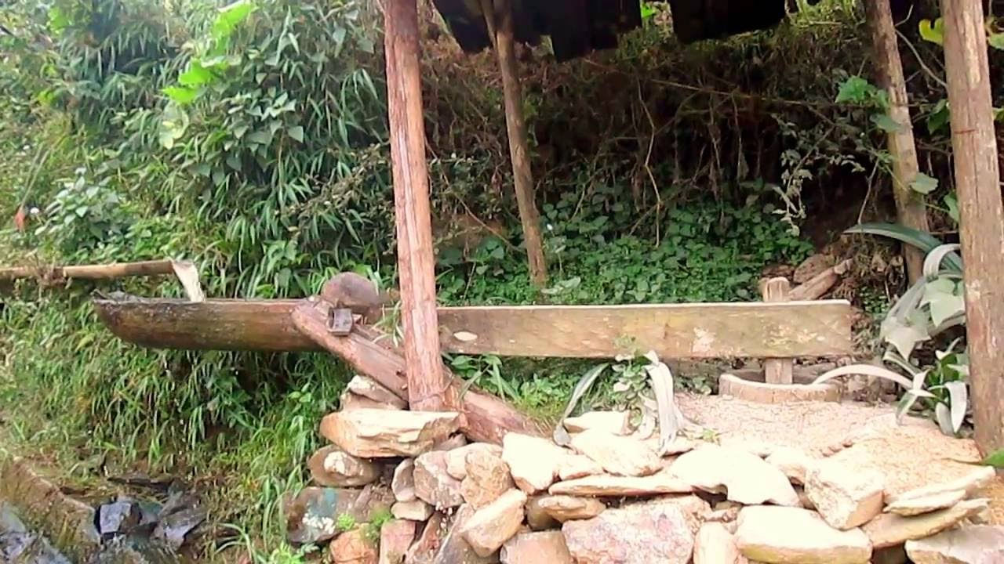

Hình 2.1 Cối giã gạo bằng sức nước của người dân tộc H’mông [8].

Ngày nay, với sự phát triển mạnh mẽ của công nghiệp thì hầu hết các khâu lao động của người nông dân cũng chuyển sang áp dụng máy móc công nghiệp hiện đại. Nhưng ở một số vùng núi phía Bắc, người dân vẫn sử dụng cối giã gạo bằng sức nước như một nét văn hóa đặc trưng. Những chiếc cối giã gạo bằng sức nước thể hiện sự kết hợp giữa hai nguồn tri thức dân gian và tri thức hiện tại trong việc bảo vệ, khai thác và sử dụng có hiệu quả các nguồn tài nguyên thiên nhiên đặc biệt là nguồn tài nguyên nước phục vụ cho sự phát triển bền vững của xã hội. Công cụ cổ xưa này chính là một thứ năng lượng xanh mà nhân loại bây giờ đang hướng tới [9]. Ngoài giúp người dân trong đời sống sinh hoạt thì những chiếc cối này còn tạo nên một cảnh quan yên bình, thơ mộng cạnh các dòng suối chảy quanh bản như một nét đẹp văn hóa dân tộc, hấp dẫn khách du lịch tới tham quan, nghiên cứu. Cối giã gạo bằng sức nước được công nhận là một di sản văn hóa trên địa bàn tỉnh Sơn La.
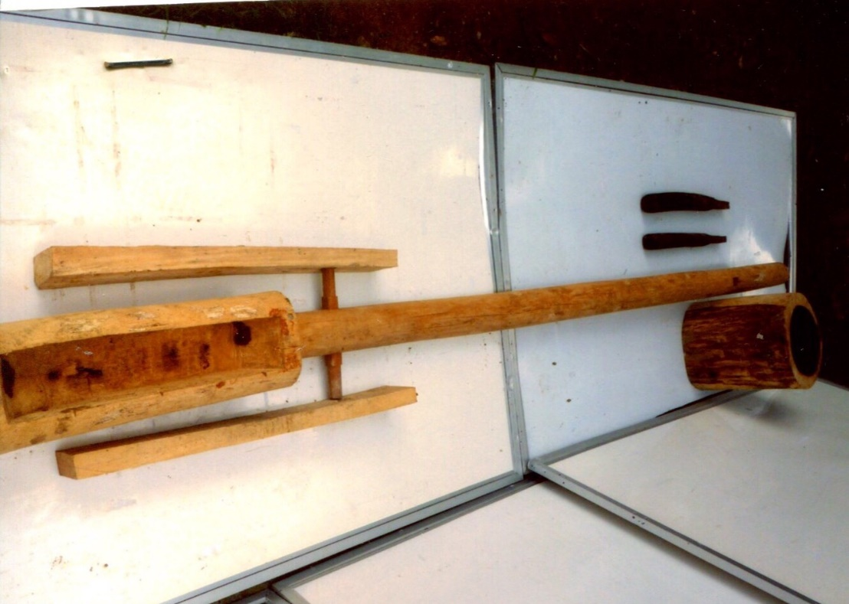

Hình 2.2 Mô hình hiện vật mô tả cối giã gạo bằng sức nước

của dân tộc Thái[10].

2.1.2. Kiến thức Vật Lý liên quan đến chủ đề STEM (Science)
Những chiếc cối giã gạo bằng sức nước được chế tạo từ việc áp dụng những kiến thức khoa học: Vật Lý, Sinh Học, Địa Lý và nhiều chuyên môn khác. Những kiến thức Vật lý được áp dụng trong chủ đề gồm:
1. Sự chuyển hóa từ thế năng sang động năng
- Thế năng trọng trường:
- Định nghĩa:
Thế năng trọng trường của một vật là dạng năng lượng tương tác giữa Trái Đất và vật; nó phụ thuộc vào vị trí của vật trong trọng trường [1-tr.138].
- Biểu thức tính thế năng trọng trường:
Khi một vật khối lượng m đặt ở độ cao z so với mặt đất (trong trọng trường của Trái Đất) thì thế năng trọng trường của vật được định nghĩa bằng công thức [1-tr.138]:
W_{t} = m.g.z

Trong đó: W_{t} là thế năng trọng trường(J).
m là khối lượng của vật (kg).
g là gia tốc trọng trường (m/s²).
z là độ cao của vật so với mặt đất (m).
- Ý nghĩa của thế năng trọng trường:
Khi vật ở vị trí có độ cao z so với mặt đất thì vật có khả năng sinh công, tức là vật mang năng lượng, năng lượng này dự trữ bên trong vật dưới dạng gọi là thế năng.
- Động năng:
- Định nghĩa:
Động năng là dạng năng lượng của một vật có được do nó đang chuyển động [1-tr.134].
- Biểu thức tính động năng [1-tr.135].
$$W_{đ}=\frac{1}{2}mv^{2}$$

Trong đó: W_{đ} là động năng của vật (J).
m là khối lượng của vật (kg).
v là vận tốc của vật (m/s).
- Cơ năng:
- Định nghĩa:
Cơ năng của một vật chuyển động dưới tác dụng của trọng lực bằng tổng động năng và thế năng trọng trường của vật [1-tr.144].
- Định luật bảo toàn cơ năng:
Trong quá trình chuyển động, nếu vật chỉ chịu tác dụng của trọng lực, động năng có thể chuyển thành thế năng và ngược lại, và tổng của chúng tức là cơ năng được bảo toàn (không đổi theo thời gian) [2-tr.137].
- Sự chuyển hóa thế năng thành động năng:
Áp dụng định luật bảo toàn cơ năng, ta thấy khi dòng nước ở những con suối chảy từ chỗ cao xuống thấp chính là hiện tượng chuyển hóa thế năng thành động năng. Nước ở vị trí cao dự trữ một thế năng nhất định. Khi những lượng nước đó chảy xuống, thế năng dự trữ sẽ chuyển hóa thành động năng, làm mất cân bằng của cối giã gạo.

2. Các dạng cân bằng.
Có ba dạng cân bằng là: cân bằng bền, cân bằng không bền và cân bằng phiếm định. Khi vật bị kéo ra khỏi vị trí cân bằng một chút mà trọng lực của vật có xu hướng [1-tr.109]:
- Kéo nó trở về vị trí cân bằng, thì đó là vị trí cân bằng bền.
- Kéo nó ra xa vị trí cân bằng, thì đó là vị trí cân bằng không bền.
- Giữ nó đứng yên ở vị trí mới, thì đó là vị trí cân bằng phiếm định.
Theo nguyên lý hoạt động của cối giã gạo bằng sức nước thì nó là hiện tượng cân bằng bền.
3. Cân bằng của một vật có trục quay cố định:
- Momen lực [1-tr.102]:
Momen lực đối với một trục quay là đại lượng đặc trưng cho tác dụng làm quay của lực và được đo bằng tích của lực với cánh tay đòn của nó.
M = F.d

Trong đó: M là momen lực (N.m).
F là lực tác dụng lên vật (N).
d là cánh tay đòn của lực (m).
- Điều kiện cân bằng của một vật có trục quay cố định (quy tắc momen lực)[1-tr.102].
Muốn cho một vật có trục quay cố định ở trạng thái cân bằng thì tổng các momen lực có xu hướng làm vật quay theo chiều kim đồng hồ phải bằng tổng các momen lực có xu hướng làm vật quay ngược chiều kim đồng hồ.
Cấu tạo của chiếc cối giã gạo bằng sức nước cũng là một vật có trục quay cố định. Dựa vào điều kiện cân bằng của một vật có trục quay cố định mà người ta sẽ tính toán và thiết kế ra chiếc cối hoạt động mang lại năng suất tốt nhất.

2.1.3. Giải pháp kỹ thuật (Engineering)
Thiết kế mô hình cối giã gạo bằng sức nước
- Cấu tạo mô hình cối giã gạo bằng sức nước:
Mô hình gồm các bộ phận sau:
- Cối giã: hình lăng trụ tròn được khoét rỗng lòng, có phần miệng lớn hơn phần đáy. Dùng để chứa thóc và gạo sau khi thành phẩm
- Chày: là một thanh gỗ đặc dài khoảng 40cm đến 80cm, to bằng bắp tay.
- Đòn: là một thanh gỗ hoặc đá dài, nằm ngang, một đầu được đục thành máng chứa nước, một đầu gắn chày.
- Chân đỡ: gồm hai chân, nối giữa là một thanh gỗ trên đó gắn thân đòn. Chân đỡ gắn vào giữa đòn làm trụ đỡ tạo sự cân bằng cho đòn tại điểm đặt.
- Thiết kế số liệu cụ thể cho mô hình:
Cối giã gạo bằng sức nước hoạt động theo nguyên lý đòn bẩy: một đầu là chày giã có khối lượng m(kg), một đầu còn lại là máng đựng nước có thể tích V(m³). Phần đòn giống như chiếc đòn bẩy. Phần chân đỡ chính là trục quay cố định. Gần giống như chiếc bập bênh.
Nước khối lượng riêng D = 1000kg/m³. Mà $D=\frac{m}{V}$D = m/V. Vậy để cối hoạt động được (tức là phần chày phải lệch khỏi vị trí cân bằng) thì phần máng được thiết kế có thể tích phải lớn hơn m/1000 (m³)
Cơ chế hoạt động của cối:
- Vị trí ban đầu của cối: phần chày nằm hơi chếch xuống dưới do sức nặng m của chày.
- Khi nước chảy vào máng: phía máng nước bắt đầu tăng khối lượng, đến khi khối lượng nước trong máng bằng khối lượng chày m(kg) thì đòn bẩy cân bằng (ta xét đòn bẩy đơn giản có 2 cánh tay đòn bằng nhau hoặc chênh nhau không nhiều).
- Sau đó, nước tiếp tục chảy vào làm khối lượng nước trong máng lúc này lớn hơn khối lượng m của chày, khi đó đòn bẩy sẽ nghiêng về phía máng nước và chày được nâng lên.
- Khi chày đã được nâng lên độ cao tối đa, đồng nghĩa với việc máng nước bị hạ xuống tối thiểu, lúc này độ nghiêng của đòn bẩy được thiết kế để nước trong máng chảy ra ngoài cho đến khi khối lượng nước trong máng còn lại nhỏ hơn khối lượng m. Khi đó dù nước vẫn tiếp tục chảy vào nhưng máng bị nghiêng không còn chứa được lượng nước lớn hơn m(kg) nữa từ đó làm chày được hạ xuống vì phần chày lúc này lại nặng hơn phần máng.
- Khi chày hạ xuống thì máng nước được nâng lên, quay trờ về vị trí cân bằng có sức chứa V(m³) ban đầu, cũng là lúc kết thúc một nhịp giã. Do nước không ngừng chảy vào máng nên quá trình trên được lặp đi lặp lại liên tục.
Trong thực tế người ta thiết kế cánh tay đòn phía bên gáo nước dài hơn cánh tay đòn phía bên chày giã. Mục đích là để giảm lượng nước phải chảy vào để tạo lực rất lớn nâng chày lên khi đó ta chỉ cần tạo một cái máng có thể tích nhỏ hơn so với cách thiết kế 2 cánh tay đòn bằng nhau.
Từ nguyên lý trên, áp dụng điều kiện cân bằng của vật có trục quay cố định (tức F₁.d₁ = F₂.d₂) xác khoảng cách cánh tay đòn d₁, d₂ phù hợp với khối lượng của chày và lượng nước chứa được của máng nhằm thiết kế vị trí của trục quay cố định sao cho cối nằm cân bằng ở vị trí ban đầu.
Áp dụng kiến thức toán học tính toán chọn các số liệu của từng chi tiết như sau:
+ Đòn: dài 60cm; đường kính 4,5cm.
Phần máng chứa nước dài: 20cm.
Cánh tay đòn: Từ trụ đến máng nước: 33cm. Từ trụ đến chày 27cm.
Máng chứa lượng nước tối đa: 120ml.
+ Chày: 14cm.
+ Chân đế cao: 25cm.
- Danh sách vật liệu:
Chọn vật liệu chính dùng làm mô hình là tre. Do đặc tính của tre cứng, có phần ống rỗng phía trong dễ chứa nước và giá thành rẻ, dễ kiếm. Nếu dùng gỗ phải đục đẽo nhiều.

Bảng 2.1 Vật liệu và dụng cụ cần thiết để làm mô hình

cối giã gạo bằng sức nước
STT | Tên vật liệu | Số lượng | Công dụng vật liệu | Hình minh họa vật liệu
1 | Tre rỗng | 2 cây | Dùng để làm thân chày và chân đỡ | 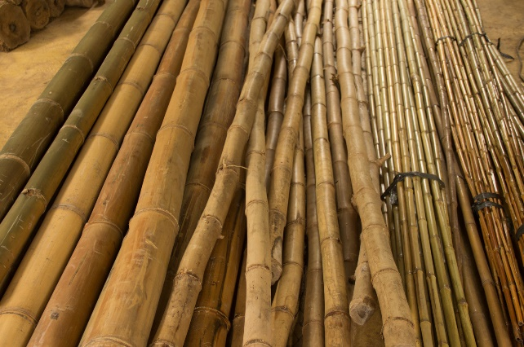  Hình 2.3 Vật liệu tre rỗng.
2 | Tre nhỏ đặc làm chày | 1 cây | Dùng để làm chày | 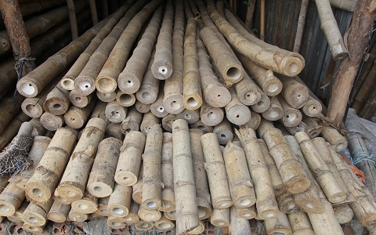  Hình 2.4 Vật liệu tre đặc.
3 | Thanh nứa | 1 cây | Dùng làm trục quay nối giữa thân chày và chân đỡ. | 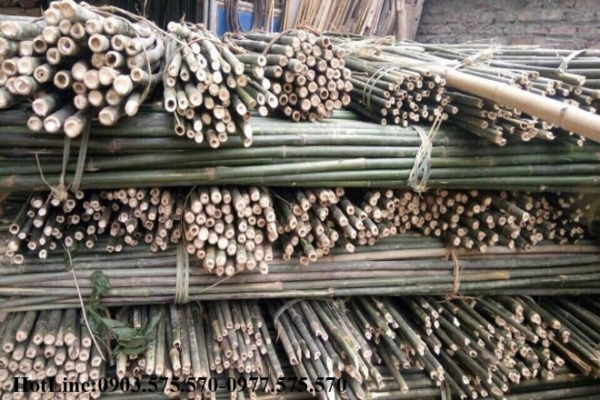  Hình 2.5 Vật liệu nứa.
4 | Tấm gỗ phẳng | 1 tấm | Dùng để làm đế cho mô hình. | 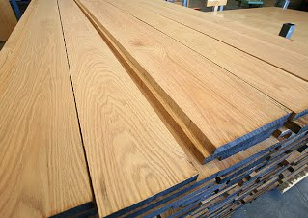  Hình 2.6 Vật liệu gỗ.
5 | Máy khoan | 1 | Khoan lỗ trên thân tre để khớp các chi tiết với nhau | 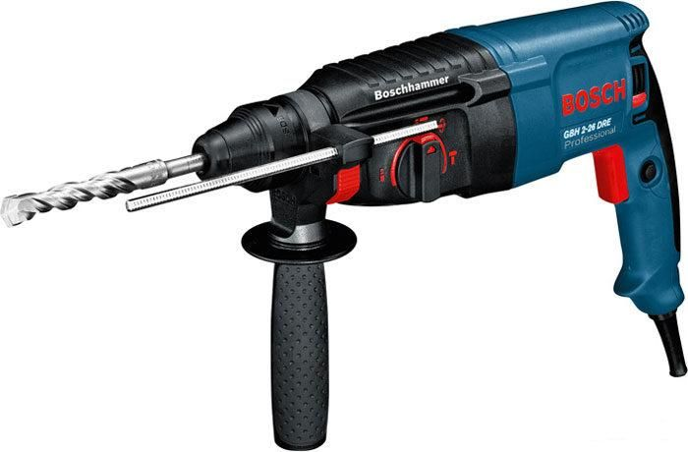  Hình 2.7 Máy khoan.
6 | Máy cắt | 1 | Cắt phẳng để chân đỡ đứng thăng bằng. | 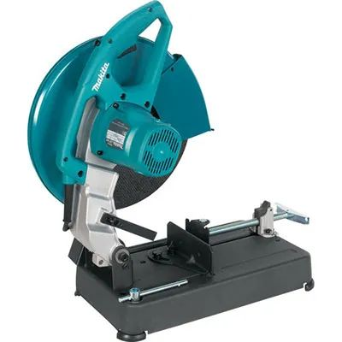  Hình 2.8 Máy cắt.
7 | Cưa | 1 | Cưa tre thành đoạn nhỏ cần dùng | 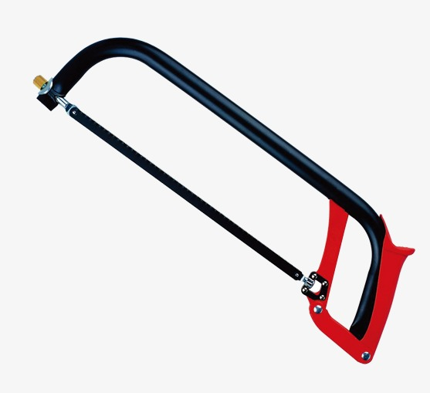  Hình 2.9 Cưa.
8 | Súng bắn keo | 1 | Nối các mấu, gắn chân trụ với phần đế. | 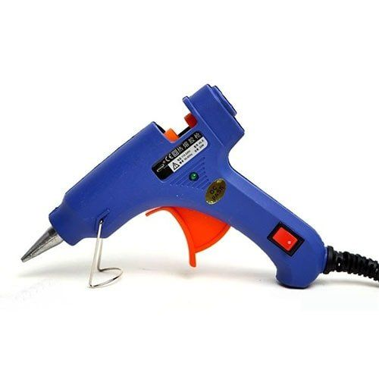  Hình 2.10 Súng bắn keo.
9 | Đục | 1 | Tạo khuôn dáng cho phần chày. | 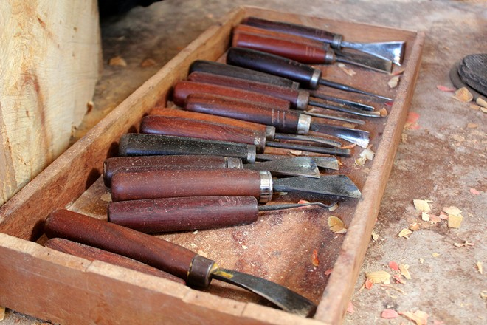  Hình 2.11 Đục gỗ.
10 | Băng dính xốp | 1 | Cố định trục quay, tránh cho thân chày chạy trên trục bị đảo vành. |   Hình 2.12 Băng dính xốp.
11 | Đinh nhỏ | 10 | Cố định các mấu nối. | 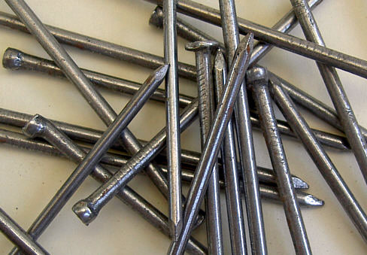  Hình 2.13 Đinh sắt.
- Quá trình chế tạo mô hình cối giã gạo bằng sức nước.
- Bước 1: Tạo đầu chày.
Dùng cưa cưa 1 đốt tre đặc dài 14cm, sau đó đục cho tròn thành hình chiếc chày. Đầu gắn với thân đòn nhỏ hơn đầu giã. Mài nhằn.
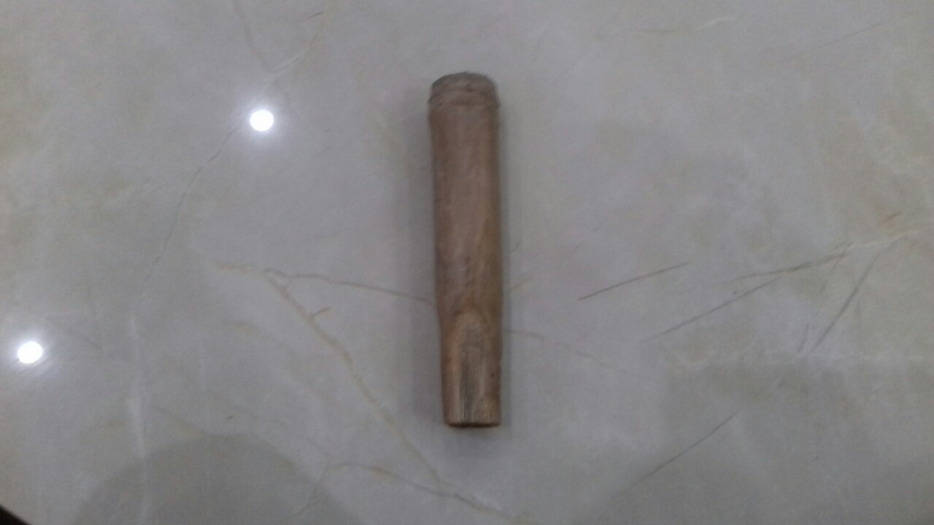

Hình 2.14 Ảnh mô hình đầu chày.
- Bước 2: Tạo phần đòn (thân chày)
Chọn 2 gióng tre có độ dài rộng tương đương nhau (4,5cm). Dùng cưa tách hai gióng ra khỏi thân (đoạn tre dài 60cm). Lưu ý để nguyên đốt hai đầu để chặn làm máng đựng nước.
Sau đó dùng máy cắt tạo thành máng đựng nước cho một đầu, đo chiều dài máng khoảng 20cm.
Tạo trục quay cánh tay đòn: Khoan hai lỗ trên thân của gióng tre để vừa cho thanh nứa chạy qua. Sao cho khoảng cách cánh tay đòn từ tâm đến đầu máng và chày lần lượt là 33cm và 27cm.
Đầu bên kia đục một lỗ tròn vừa bằng đầu trên của chày để gắn chày vào.
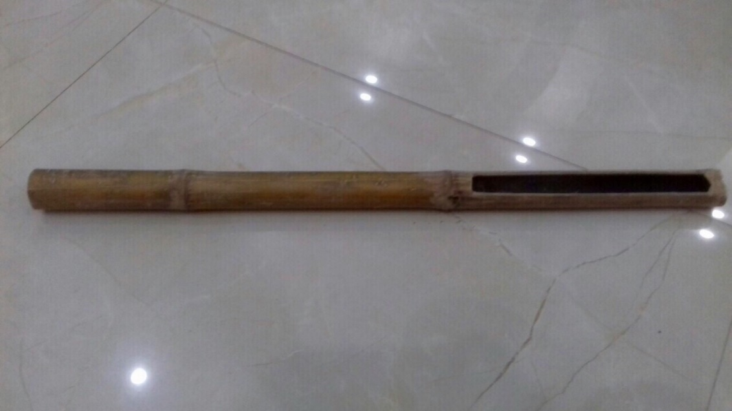

Hình 2.15 Ảnh mô hình thân đòn.
- Bước 3: Tạo chân trụ của chày
Chọn 2 gióng tre thẳng đều nhau. Dùng máy cắt để cắt phẳng chân mỗi gióng cao 25cm . Dựng đứng song song hai ống tre. Đo kích thước đường kính thanh nứa. Dùng máy khoan khoan hai lỗ tròn vừa bằng đường kính thanh nứa trên một đầu của hai ống tre. Sao cho thanh nứa xuyên qua hai ống tre.
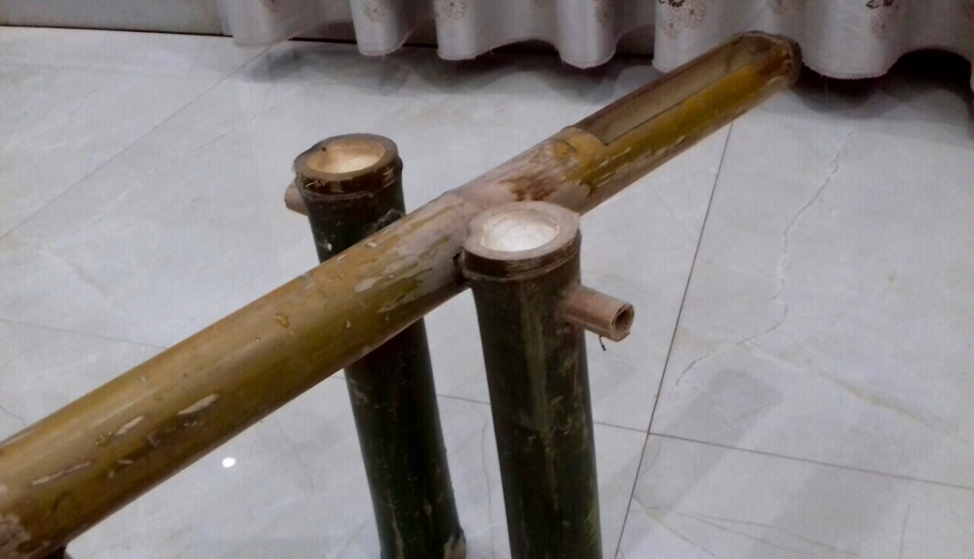

Hình 2.16 Ảnh mô hình chân trụ của chày.

- Bước 4: Lắp ghép các phần thành mô hình cối giã gạo hoàn chỉnh.
Ghép thân đòn với phần đầu chày, dùng đinh để cố định phần nối.
Ghép phần thân đòn với trụ chân bằng thanh nứa. Dùng đinh cố định các mấu nối. Dùng hai miếng băng dính xốp cố định thân đòn trên thanh nứa.
Tiếp tục ghép phần chân trụ với phần đế gỗ bằng keo nến. Sử dụng súng bắn keo.
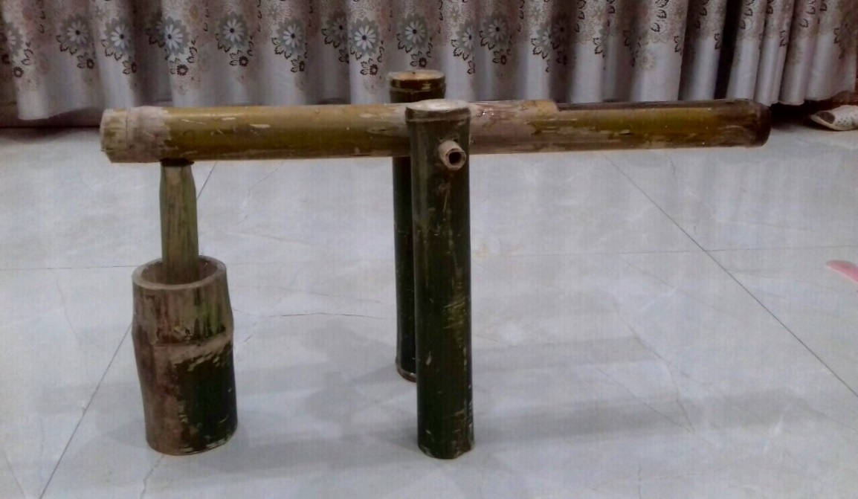

Hình 2.17 Ảnh ghép các chi tiết của mô hình.

- Bước 5: Tạo phần cối
Dùng cưa cưa lấy một đoạn tre có phần ống đường kính rộng. Sao cho phần đáy cối vừa trùng để chạm vào đầu chày khi chày ở vị trí ban đầu.

- Sản phẩm hoàn chỉnh mô hình cối giã gạo bằng sức nước:
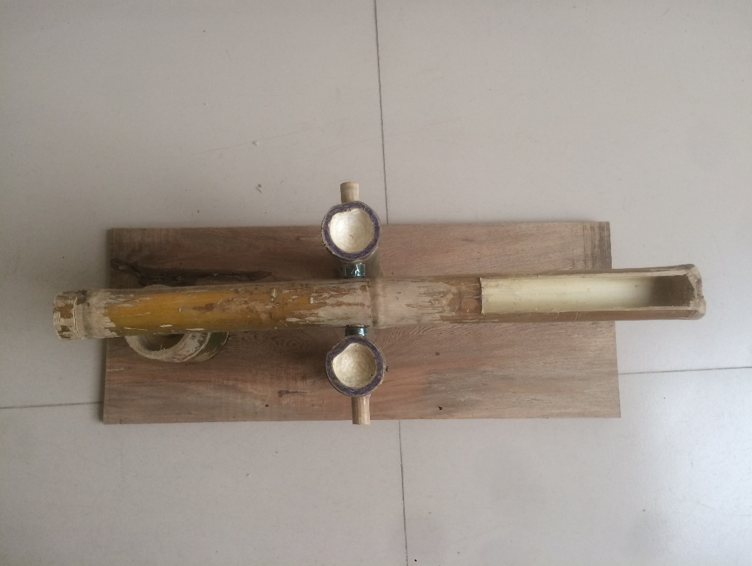

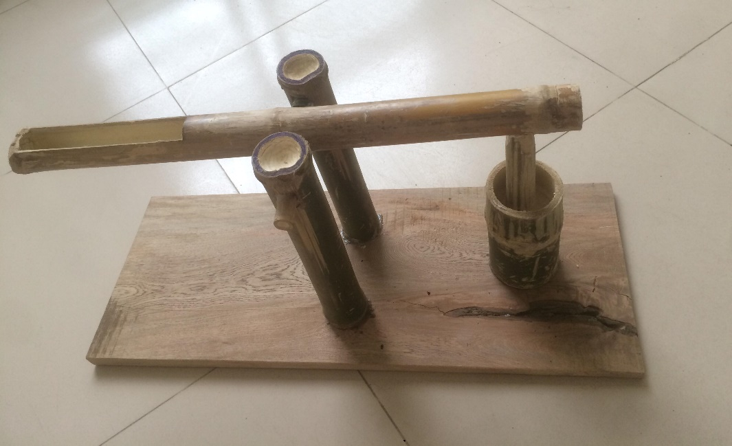

Hình 2.18 Sản phẩm mô hình cối giã gạo bằng sức nước hoàn chỉnh

- Thử nghiệm mô hình:

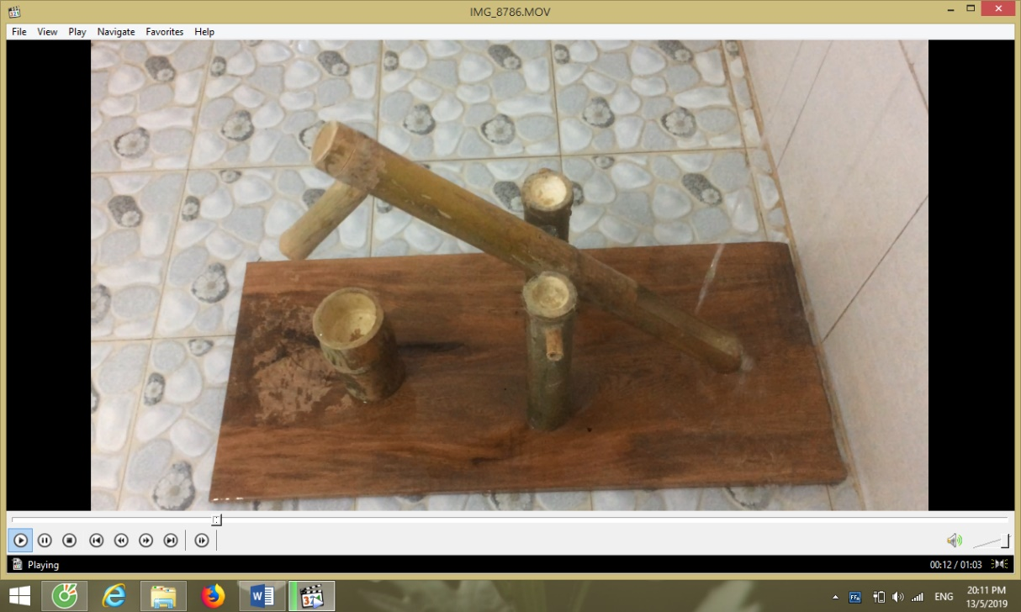

Hình 2.19 Video thử nghiệm hoạt động của mô hình.

Bảng 2.2 Kết quả thử nghiệm
Lần đo | Lượng nước chảy vào máng/phút (lít) | Số lần giã/phút (lần)
1 | 0,75 lít | 12 lần
2 | 1,5 lít | 18 lần
3 | 2,5 lít | 27 lần
4 | 3,5 lít | 32 lần
5 | 6 lít | 0 lần

Kết luận:
- Khi tăng tốc độ dòng chảy thì chày hoạt động nhanh hơn.
- Tuy nhiên, Nếu dòng chảy quá mạnh và đặt ở cuối máng nước thì chày không hạ được, cối sẽ không thể trở về vị trí cân bằng ban đầu và không hoạt động được. Nếu dòng chảy quá yếu và đặt ở phần đầu máng nước thì chày sẽ hoạt động rất chậm.
Từ đây, ta rút ra một số lưu ý: chỗ đặt cối giã gạo bằng sức nước so với dòng chảy của nước và điều chỉnh lưu lượng nước cho phù hợp để cối hoạt động tốt nhất. Nên để dòng nước chảy trực tiếp vào giữa lòng máng, tốc độ chảy của nước không quá chậm cũng không quá nhanh.

2.1.4. Kiến thức toán học (Maths)
Học sinh áp dụng kiến thức toán học vào hoạt động:
- Thực hiện tính điều kiện cân bằng của vật có trục quay cố định, xử lý số liệu để đưa ra kích thước mô hình để nó hoạt động tối ưu nhất.
- Đo kích thước các chi tiết, vật liệu là thanh tre để cưa, khoan, đục, cắt phù hợp với bản vẽ.
- Tính toán lượng nước, tốc độ nước chảy để cối giã gạo hoạt động.

2.2. Mục tiêu dạy học chủ đề STEM “cối giã gạo bằng sức nước”

2.2.1. Kiến thức
- Nắm được định nghĩa, biểu thức của động năng, thế năng, cơ năng, momen lực.
- Phát biểu được định luật bảo toàn cơ năng, sự chuyển hóa thế năng thành động năng.
- Trình bày được điều kiện cân bằng của vật rắn có trục quay cố định.
- Nêu được các dạng cân bằng.
- Trình bày được cấu tạo của cối giã gạo bằng sức nước.
- Vận dụng được kiến thức thế năng, động năng, cơ năng, điều kiện cân bằng của vật rắn có trục quay cố định để giải thích nguyên lý hoạt động và thiết kế mô hình cối giã gạo bằng sức nước.
- Nêu được công năng của một số thiết bị: cưa, máy khoan, đục,…

2.2.2. Kỹ năng
- Thiết kế được bản vẽ mô tả phương án chế tạo mô hình cối giã gạo bằng sức nước.
- Đọc và lấy được thông tin về cấu tạo hoạt động của mô hình cối giã gạo bằng sức nước.
- Gia công và lắp ráp được mô hình cối giã gạo bằng sức nước.
- Thuyết trình được về mô hình cối giã gạo bằng sức nước, làm rõ được cấu tạo, nguyên lý hoạt động, quy trình thiết kế mô hình.
- Vận hành, thử nghiệm mô hình cối giã gạo bằng sức nước.
- Biết phối hợp làm việc nhóm, lắng nghe, sắp xếp thời gian hợp lý.
- Rèn tư duy phản biện và bảo vệ chính kiến của bản thân.

2.2.3. Thái độ
- Hăng hái, tích cực tham gia các hoạt động học tập.
- Tuân thủ các quy tắc về an toàn trong gia công.
- Có trách nhiệm với nhiệm vụ chung của nhóm, nhiệm vụ được giao.
- Có hứng thú với bài học, yêu thích môn học.

2.3. Tiến trình tổ chức dạy học chủ đề STEM “cối giã gạo bằng sức nước”
Xây dựng tiến trình dạy học chủ đề STEM “cối giã gạo bằng sức nước” thành hai tiết. Mỗi tiết có thời lượng 45 phút:
Tiết 1: Tìm hiểu và thiết kế bản mô hình “cối giã gạo bằng sức nước”
Hoạt động 1: Tìm hiểu vấn đề cuộc sống
1.Mục đích:
- Biết được nhu cầu và cách người dân tộc giã gạo.
- Nắm được cấu tạo, nguyên lý hoạt động của cối giã gạo bằng sức nước.
- Biết được công dụng của cối giã gạo bằng sức nước.
- Biết được giá trị thực dụng, giá trị văn hóa của cối giã gạo bằng sức nước.
2. Nội dung:
- Cho học sinh quan sát một số hình ảnh, video và bài báo tư liệu về cối giã gạo bằng sức nước.
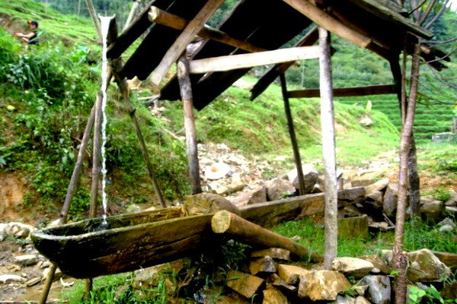

Hình 2.20 Hình ảnh cối giã gạo bằng sức nước.

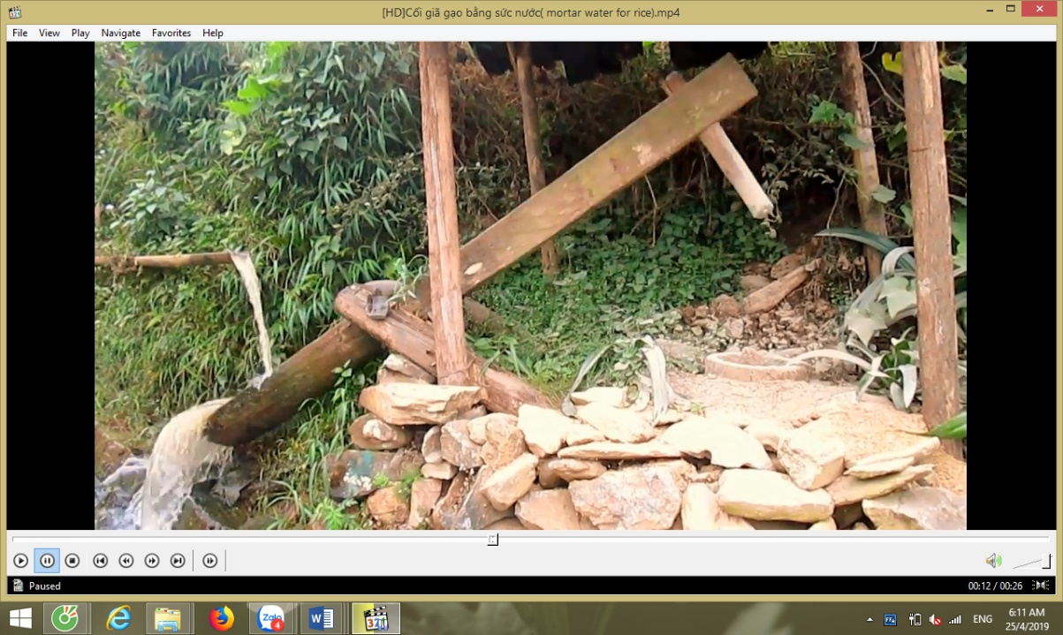

Hình 2.21 Video hoạt động của cối giã gạo bằng sức nước.
- Đặt vấn đề yêu cầu học sinh quan sát, thảo luận nhóm tìm hiểu về cối giã gạo bằng sức nước: nguồn gốc, cấu tạo, cách thức hoạt động, ứng dụng trong thực tế,..
- Từ đó giáo viên đưa ra yêu cầu cho hoạt động tiếp theo của học sinh: chế tạo mô hình cối giã gạo bằng sức nước.
3. Sản phẩm:
Học sinh trình bày được cối giã gạo bằng sức nước trong thực tế có cấu tạo, hoạt động, ứng dụng như nào. Giá trị mà nó mang lại…
4. Đánh giá và kết luận:
- Học sinh trao đổi nhận xét bài trình bày của các nhóm và rút ra kinh nghiệm.
- Giáo viên tổng kết lại, đánh giá chung. Từ đó đưa ra mục tiêu, vấn đề tiếp theo cần giải quyết: chế tạo mô hình cối giã gạo bằng sức nước.
Hoạt động 2: Hình thành kiến thức nền
1.Mục đích:
- Nắm được định nghĩa, biểu thức của động năng, thế năng, cơ năng, momen lực.
- Nắm được định luật bảo toàn cơ năng, sự chuyển hóa thế năng thành động năng.
- Hiểu được điều kiện cân bằng của vật rắn có trục quay cố định.
- Nêu được các dạng cân bằng.
- Vận dụng được kiến thức Vật Lý về thế năng, động năng, cơ năng, định luật bảo toàn cơ năng, sự chuyển hóa thế năng thành động năng để giải thích nguyên lý hoạt động của cối giã gạo bằng sức nước.
- Vận dụng điều kiện cân bằng của vật có trục quay cố định để xác định điều kiện chế tạo mô hình cối giã gạo bằng sức nước hoạt động hợp lý nhất.
2. Nội dung:
- Cho học sinh nghiên cứu tài liệu, tổng kết rút ra những kiến thức Vật Lý có liên quan đến chủ đề. Vận dụng kiến thức đó để giải thích chủ đề.
- Cho học sinh thảo luận nhóm, sử dụng kỹ thuật “các mảnh ghép” để quá trình đạt hiệu quả hơn.
3. Sản phẩm:
- Học sinh trình bày được: Định nghĩa, biểu thức của động năng, thế năng, cơ năng. Định luật bảo toàn cơ năng, sự chuyển hóa thế năng thành động năng. Điều kiện cân bằng của vật rắn có trục quay cố định, momen lực. Các dạng cân bằng.
- Vận dụng được kiến thức thế năng, động năng, cơ năng, điều kiện cân bằng của vật rắn có trục quay cố định giải thích nguyên lý hoạt động và xác định được những vấn đề cần tiếp tục hoàn thiện mô hình cối giã gạo bằng sức nước.
4. Đánh giá và kết luận:
- Dựa vào kết quả trình bày của các nhóm học sinh, giáo viên nhận xét, đánh giá kết quả của từng nhóm.
- Giáo viên chốt lại kiến thức, kĩ năng để học sinh ghi nhận và sử dụng.
- Giáo viên xác định rõ tiêu chí của mô hình cối giã gạo bằng sức nước mà học sinh phải hoàn thành.
Hoạt động 3: Thiết kế mô hình cối giã gạo bằng sức nước và giải thích
1. Mục đích:
- Học sinh thiết kế được mô hình cối giã gạo bằng sức nước.
- Học sinh thuyết trình, giải thích được mô hình thiết kế.
2. Nội dung:
- Giáo viên áp dụng kỹ thuật dạy học tích cực “khăn trải bàn”.
- Bước 1. Phác thảo bản vẽ: Giáo viên cho học sinh hoạt động nhóm, thảo luận đưa ra ý tưởng phác thảo bản vẽ mô hình cối giã gạo bằng sức nước.
- Bước 2. Thuyết trình về bản vẽ: Các nhóm cử đại diện thuyết trình về bản vẽ thiết kế mô hình cối giã gạo bằng sức nước. Trong đó cần làm rõ: cấu tạo cối giã gạo bằng sức nước, dự kiến vật liệu sử dụng,…Các nhóm khác phản biện, góp ý, bổ sung.
- Bước 3. Thống nhất bản vẽ thiết kế: Các nhóm trao đổi, thảo luận, phản biện chỉ ra ưu nhược điểm của từng bản vẽ thiết kế. Sau đó thống nhất ra bản vẽ thiết kế chung nhất. Giáo viên định hướng cho học sinh thống nhất bản thiết kế phù hợp với tiêu chí của mô hình cối giã gạo bằng sức nước và phù hợp nguồn lực: vật liệu, dụng cụ, kinh phí, năng lực của các nhóm.
3. Sản phẩm:
- Bản thiết kế mô hình cối giã gạo bằng sức nước tối ưu nhất.
- Bài thuyết trình về bản thiết kế mô hình cối giã gạo bằng sức nước.
4. Đánh giá và kết luận:
- Giáo viên nhận xét, đánh giá quá trình tham gia hoạt động của từng nhóm. Thống nhất lại phương án thiết kế mô hình.
- Giáo viên tổng kết lại kiến thức.
Tiết 2: Thực hành chế tạo mô hình “cối giã gạo bằng sức nước”
Hoạt động 4: Chế tạo và thử nghiệm mô hình cối giã gạo bằng sức nước
1. Mục đích:
- Học sinh gia công và chế tạo được mô hình cối giã gạo bằng sức nước.
- Học sinh thử nghiệm mô hình hoạt động thành công.
2. Nội dung:
- Bước 1. Cung cấp dụng cụ: Các nhóm nhận dụng cụ, vật liệu cần thiết từ giáo viên hoặc tự chuẩn bị đầy đủ vật liệu.
- Bước 2. Chế tạo mô hình theo bản thiêt kế: Các nhóm tiến hành gia công, lắp ráp, chế tạo ra mô hình cối giã gạo bằng sức nước theo phương án thiết kế đã thống nhất ở trên. Nhóm trưởng điều phối, phân công nhiệm vụ cho các thành viên trong nhóm gia công, chế tạo các chi tiết của mô hình. Sau đó, nhóm sẽ lắp ráp các chi tiết thành một sản phẩm hoàn chỉnh.
- Bước 3. Kiểm tra sản phẩm: Giáo viên cho các nhóm kiểm tra sản phẩm trước khi vận hành: cối giã gạo có cân bằng không? Sản phẩm đã lắp đúng theo bản thiết kế chưa? Kiểm tra các mấu kết nối giữa các chi tiết…
- Bước 4. Vận hành thử nghiệm mô hình: Sau khi kiểm tra sản phẩm, học sinh tiến hành thử nghiệm hoạt động của mô hình cối giã gạo bằng sức nước. Kiểm tra xem cối có hoạt động đúng theo nguyên lý không.
Nếu chưa đạt yêu cầu thì các nhóm cần kiểm tra sửa lại mô hình, xem lại phương án thiết kế.
Nếu mô hình hoạt động ổn định, phù hợp với tiêu chí ban đầu thì các nhóm tiến hành viết báo cáo và chuẩn bị thuyết trình cho sảm phẩm.
- Sau khi tất cả các nhóm hoàn thành sản phẩm, giáo viên yêu cầu các nhóm nộp lại dụng cụ, vật liệu dư và tập hợp sản phẩm đã hoàn thành.
Lưu ý: Trong hoạt động này, giáo viên cần quản lý, phổ biến, nhắc nhở học sinh cách sử dụng các vật dụng, tuân thủ đúng quy tắc an toàn khi sử dụng một số vật dụng có tính sát thương như: sử dụng máy cưa, máy khoan, dao, kéo, đục, búa, súng bắn keo…
3. Sản phẩm:
- Mô hình cối giã gạo bằng sức nước hoàn chỉnh.
4. Đánh giá và kết luận:
- Giáo viên quan sát quá trình thực hành của học sinh rút ra nhận xét, đánh giá quá trình tham gia hoạt động của từng nhóm. Rút ra kết luận bài học và những khó khăn, lưu ý cần thiết khi thực hiện mô hình.
Hoạt động 5: Trình bày, giới thiệu mô hình cối giã gạo bằng sức nước
1. Mục đích:
- Học sinh trình bày được quá trình gia công và chế tạo mô hình cối giã gạo bằng sức nước.
- Học sinh nếu được các khó khăn trong quá trình thực hiện.
- Học sinh hiểu và nắm rõ mô hình mà nhóm mình làm.
2. Nội dung:
- Bước1. Thuyết trình về mô hình cối giã gạo bằng sức nước: Giáo viên tổ chức cho các nhóm lần lượt thuyết trình về mô hình cối giã gạo bằng sức nước. Các nhóm cần chỉ ra: nguyên lý cấu tạo, nguyên lý hoạt động, cách chế tạo, công dụng của mô hình cối giã gạo bằng sức nước; đặc biệt chỉ ra các khó khăn và biện pháp giải quyết. Khuyến khích học sinh phối hợp thuyết minh và vận hành sản phẩm để minh họa.
- Bước 2. Phản biện, góp ý: Giáo viên tổ chức cho các nhóm phản biện, nhận xét, góp ý về mô hình sản phẩm và phần trình bày của nhóm khác.
- Bước 3. Đánh giá báo cáo sản phẩm: Giáo viên và học sinh dựa vào bảng tiêu chí đánh giá sản phẩm để đánh giá sản phẩm cho từng nhóm

Bảng 2.3 Tiêu chí đánh giá sản phẩm mô hình cối giã gạo bằng sức nước
STT | Mục đánh giá | Tiêu chí | Điểm tối đa | Điểm đánh giá
1 | Mô hình cối giã gạo bằng sức nước | Hoạt động ổn định | 20
2 |  | Hình thức đẹp | 10
3 | Thuyết trình | Chỉ rõ được cấu tạo | 10
4 |  | Chỉ rõ được nguyên lý hoạt động | 10
5 |  | Nêu được cách chế tạo mô hình | 10
6 |  | Nêu được khó khăn và biện pháp khắc phục | 10
7 |  | Phong thái tự tin, nói lưu loát | 20
8 | Phản biện | Trả lời đúng các câu hỏi | 10
Tổng |  |  | 100
3. Sản phẩm:
- Mô hình cối giã gạo bằng sức nước hoàn chỉnh.
- Bài thuyết trình về mô hình cối giã gạo bằng sức nước.
4. Đánh giá và kết luận:
- Giáo viên quan sát quá trình hoạt động thuyết trình và thảo luận của học sinh rút ra nhận xét, đánh giá quá trình tham gia hoạt động của từng nhóm.
- Rút ra kết luận bài học và những khó khăn, lưu ý cần thiết khi thực hiện mô hình.
- Giáo viên dựa vào điểm tiêu chí đánh giá sản phẩm, và quá trình tham gia hoạt động để khen thưởng khích lệ các nhóm hoàn thành tốt nhiệm vụ và nhắc nhở các nhóm chưa hoàn thành tốt.

